BAB IV
STUDI KASUS CONTINUOUS INTEGRATION SECARA MANUAL DAN MENGGUNAKAN TOOLSET

Pada bab ini akan dijelaskan tentang penerapan konsep pembangunan perangkat lunak dengan continuous integration yang dilakukan secara– manual dan menggunakan toolset. Penerapan konsep tersebut dilakukan untuk menunjukkan perbedaan proses dari keduanya. Praktik yang mencakup penerapan continuous integration secara manual yaitu praktik penyimpanan versi secara manual, praktik pengujian kode program secara manual, praktik eksekusi build secara manual, dan praktik pengintegrasian modul secara manual. Sedangkan praktik yang mencakup penerapan continuous integration dengan menggunakan toolset yaitu praktik penyimpanan versi dengan version control system tool, praktik pengujian kode program dengan automated testing tool, praktik eksekusi build dengan automated build tool dan praktik pengintegrasian modul dengan automated continuous integration tool.
Studi kasus yang digunakan untuk menerapkan konsep pembangunan perangkat lunak dengan continuous integration secara manual dan menggunakan toolset adalah aplikasi rekam medis berbasis java desktop, yang bernama medrecapp. Pembangunan aplikasi tersebut dilakukan oleh satu tim yang terdiri dari tiga orang developer, yaitu Fachrul, Hernawati dan Yuanita.

- Modul aplikasi medrecapp
Pada sub bab ini akan dijelaskan tentang pembagian package aplikasi medrecapp untuk mendukung penerapan konsep continuous integration. Pembagian package tersebut dilakukan tim untuk meningkatkan produktivitas pekerjaan setiap developer (lihat tabel 4-1). Setiap package memiliki perbedaan area fungsional dengan package yang lain. Para developer akan lebih mudah membuat kode program berdasarkan pada satu area fungsional.

Tabel 4-1. Pembagian package aplikasi medrecapp
No. | Daftar packages | Developers
No. | Daftar packages | Fachrul | Hernawati | Yuanita
1 | Spesialis
2 | Jaminan
3 | Pasien
4 | Staf
5 | Perawat
6 | Dokter
7 | Tindakan
8 | Rekam medis
9 | Pelayanan tindakan

Pada setiap package aplikasi medrecapp, terdapat kelas DAO (Data Access Object), kelas entity, kelas GUI, kelas interface, kelas services, dan kelas tabel model. Setiap kelas pada package memiliki beberapa method. Package aplikasi medrecapp terdiri dari sembilan package yaitu package spesialis, package jaminan, package pasien, package staf, package perawat, package dokter, package tindakan, package rekam medis, dan package pelayanan tindakan. Dependensi antar package aplikasi medrecapp dapat dilihat pada gambar 4-1.

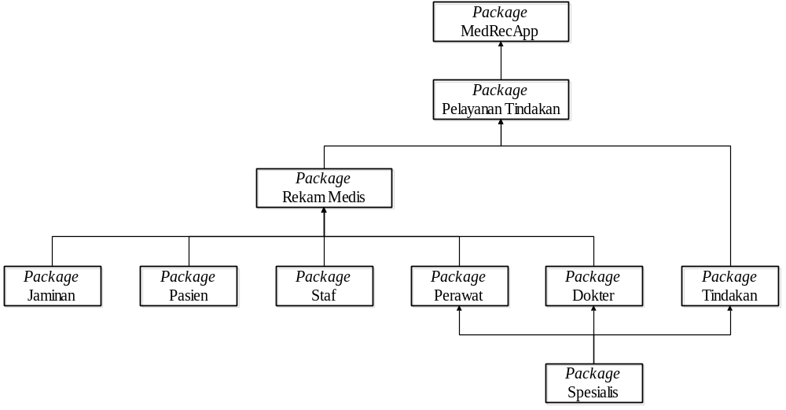
Gambar 4-1. Package pada aplikasi medrecapp

- Praktik pembangunan aplikasi medrecapp secara manual
Pada sub bab ini akan dijelaskan tentang praktik pembangunan aplikasi medrecapp dengan continuous integration tanpa menggunakan bantuan toolset. Praktik manual tersebut mencakup praktik penyimpanan versi secara manual, praktik pengujian kode program secara manual, praktik eksekusi build secara manual dan praktik pengintegrasian package secara manual.
- Praktik penyimpanan versi secara manual
Secara umum, penyimpanan versi dilakukan oleh tim untuk menyimpan history dari setiap perubahan package. Tim yang tidak menggunakan bantuan tool dari version control system umumnya akan melakukan duplikasi package sebelum mengubah package tersebut. Hasil duplikasi package akan digunakan oleh tim sebagai backup untuk dapat kembali ke package yang belum diubah. Untuk membedakan hasil dari setiap package yang telah diduplikasi, tim perlu memberikan penamaan versi dan menambahkan informasi tentang detil perubahan yang terjadi pada package tersebut.
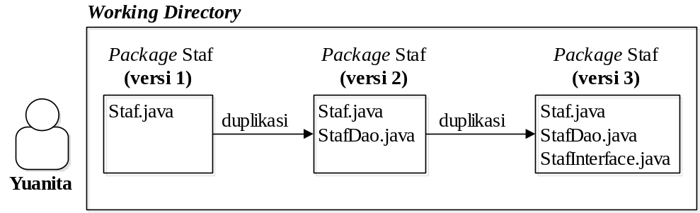
Gambar 4-2. Penyimpanan versi dengan cara manual
Pada Gambar 4-2 dijelaskan bahwa Yuanita akan membuat package staf tanpa menggunakan bantuan tool dari version control system. Pembuatan tersebut dilakukan dengan cara melakukan duplikasi package staf terlebih dahulu sbelum mengubahnya. Hasil dari duplikasi package staf akan digunakan sebagai backup agar dapat kembali ke versi package sebelumnya. Yuanita akan melakukan penamaan versi package staf untuk dapat membedakan setiap hasil duplikasi yang dilakukan dan mencatat setiap perubahan yang terjadi pada setiap package.
Umumnya, setiap versi package yang dibuat para anggota tim akan disimpan di tempat penyimpanan versi terpusat. Kegiatan tersebut dilakukan agar tim tidak salah dalam memahami versi modul yang telah dibuat. Tim yang tidak menggunakan tool dari version control system, umumnya membutuhkan seorang integrator untuk mengelola semua versi package di tempat penyimpanan versi terpusat. Integrator tersebut akan memilih versi dari setiap package yang akan dijadikan paket aplikasi yang berisi file siap pakai.
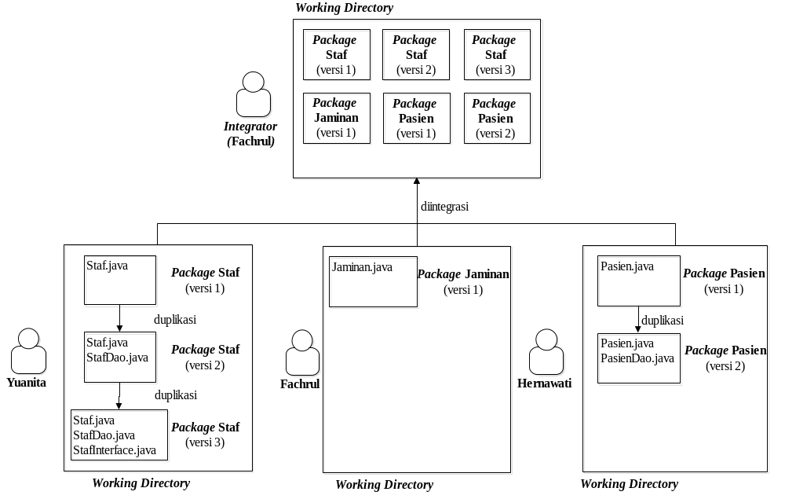
Gambar 4-3. Penggabungan versi modul secara manual
Pada Gambar 4-3 dijelaskan bahwa Fachrul berperan sebagai integrator yang akan mengelola versi package di tempat penyimpanan versi terpusat. Setiap versi package yang dibuat Yuanita, Fachrul dan Herna akan disimpan di tempat penyimpanan versi terpusat, sehingga tidak salah dalam memahami versi package yang telah dibuat. Penyimpanan versi package dibuat untuk memudahkan developer ketika membutuhkan package dari hasil pekerjaaan developer lain. Semua versi package di tempat penyimpanan versi terpusat akan dikelola oleh Fachrul sebelum dijadikan paket aplikasi yang berisi file siap pakai. Ukuran kapasitas tempat penyimpanan terpusat akan semakin membesar seiring dengan bertambahnya jumlah versi package yang telah dibuat.
- Praktik pengujian kode program secara manual
Package yang dikerjakan setiap developer akan ditambahi kelas-kelas. Pada setiap kelas, developer akan menambahi satu atau lebih method. Setiap method yang ditambahi ke dalam kelas harus diuji. Pengujian method (unit) dilakukan para developer untuk memastikan bahwa functional requirement dari package yang dibuat dapat dieksekusi serta minim dari kesalahan. Praktik pengujian kode program secara manual yang dicakup hanya pada tingkat pengujian unit dan integrasi
Untuk menguji setiap method pada suatu kelas, tim memerlukan kelas pengujian method. Pada setiap kelas pengujian, developer akan menambahkan satu atau lebih test case. Developer yang tidak menggunakan bantuan automated testing tool, perlu menambahkan main method pada setiap kelas pengujian, agar kelas pengujian tersebut dapat dieksekusi.
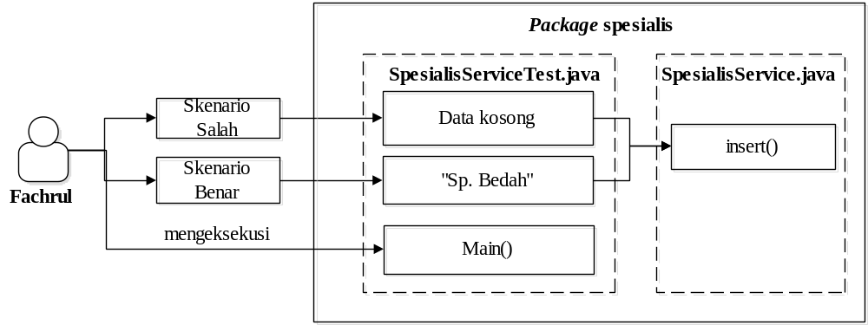
Gambar 4-4. Pengujian unit pada satu kelas service
Fachrul menguji unit pada kelas service spesialis. Untuk menguji unit pada kelas tersebut, Fachrul perlu membuat kelas pengujian. Kelas pengujian tersebut berisi test case salah dan test case benar terhadap satu unit kode program. Pengujian unit dilakukan Fachrul dengan cara mengeksekusi kelas pengujian tersebut. Ketika Fachrul membuat tiga kelas service, maka Fachrul perlu menambahkan main method pada tiga kelas pengujian dan mengeksekusi kelas pengujian tersebut satu per satu.
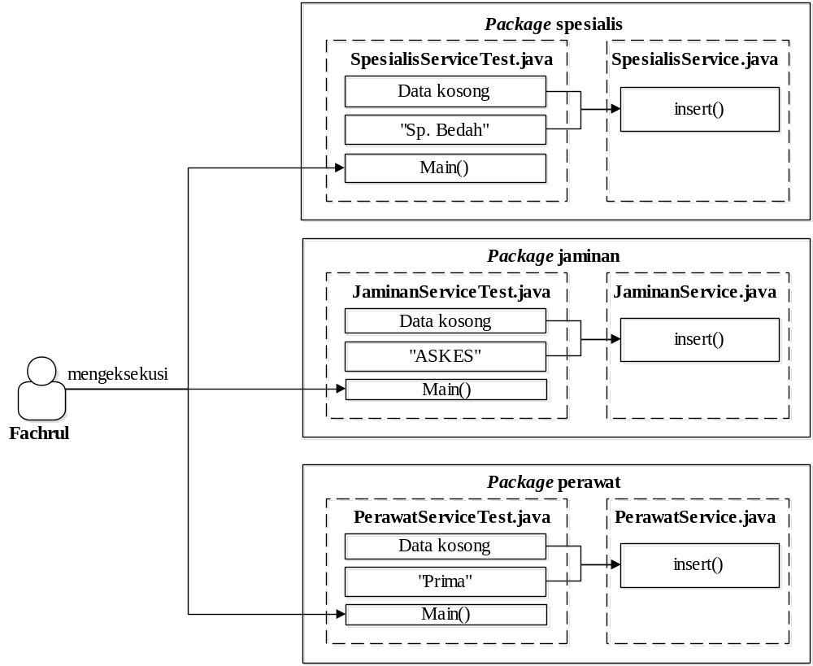
Gambar 4-5. Pengujian tiga kelas service secara manual
Unit pada kelas GUI perlu diuji. Untuk menguji unit pada GUI, tidak cukup hanya dengan menguji kode program saja. Diperlukan simulasi interaktif terhadap komponen GUI. Developer yang tidak menggunakan bantuan functional testing tool, perlu melakukan simulasi dengan skenario salah dan skenario benar secara manual dan berulang kali.
Fachrul menguji unit GUI pada kelas GUI spesialis. Untuk menguji unit GUI pada kelas tersebut, Fachrul perlu melakukan simulasi interaktif terhadap antarmuka spesialis. Pengujian unit GUI dilakukan Fachrul dengan cara mengeksekusi GUI spesialis dan mensimulasikan skenario salah dan skenario benar. Ketika terdapat kesalahan pada satu atau lebih hasil pengujian, Fachrul harus segera memperbaiki kesalahan tersebut dan mengulangi semua skenario salah dan benar dari awal.
Package tingkat atas yang berdependensi dengan package tingkat bawah perlu dilakukan pengujian integrasi. pengujian tersebut dilakukan untuk menguji kombinasi antar package dan menampilkan kesalahan pada interaksi antar method yang terintegrasi.
Yuanita membuat package rekam medis yang memiliki dependensi dengan lima package yaitu package jaminan, package pasien, package staf, package perawat dan package dokter. Sebelum Yuanita menguji rekam medis, maka perlu menguji package tingkat bawah. Pengujian tersebut dilakukan dengan mengeksekusi semua driver pengujian ditingkat bawah dan mensimulasikan semua skenario salah dan benar terhadap package di tingkat bawah.

- Praktik eksekusi build secara manual
Package hasil pekerjaan dari para anggota tim akan digabungkan oleh integrator. Developer yang berperan sebagai integrator adalah Fachrul. Pembagian kerja pada anggota tim berdasarkan package aplikasi medrecapp, yaitu Fachrul membuat package Jaminan, Hernawati membuat package Pasien dan Yuanita membuat package Staf.
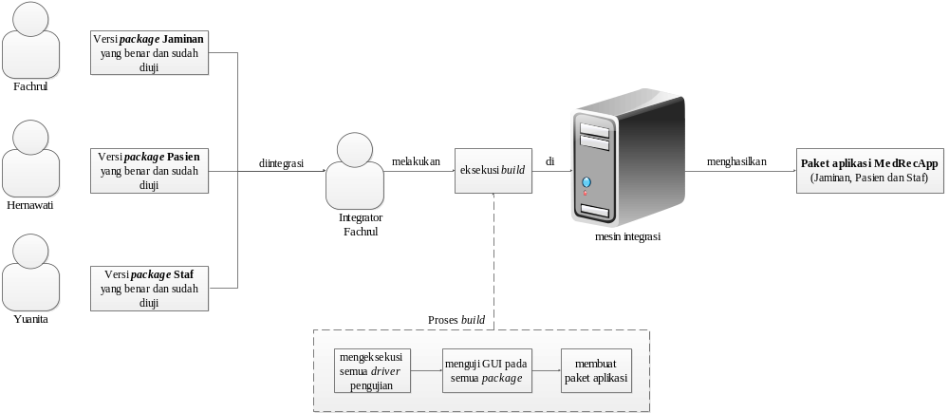
Gambar 4-6. Eksekusi build dengan cara manual

Pada Gambar 4-6, dijelaskan bahwa Fachrul akan menguji keseluruhan package dari hasil pekerjaan anggota tim yaitu package gabungan, yang terdiri dari package Jaminan, Pasien dan Staf. Package yang telah dibuat oleh setiap developer akan diuji berdasarkan pengujian unit dan integrasi. Setelah pengujian unit dan integrasi dilakukan, maka Fachrul akan melakukan eksekusi proses build pada package gabungan tersebut. Eksekusi proses build dilakukan mulai dari eksekusi semua driver pengujian, menguji GUI pada semua package dan membuat paket aplikasi. Hasil akhir dari proses build perangkat lunak ini adalah paket aplikasi medrecapp yang terdiri dari package Jaminan, Pasien dan Staf.
- Praktik pengintegrasian package secara manual
Pada sub bab ini, dijelaskan bahwa pengujian yang dilakukan oleh integrator hanya mencakup pengujian sebelum paket aplikasi dibuat, yaitu eksekusi semua driver pengujian dan menguji antarmuka pada semua package. Pengintegrasian package secara manual dilakukan oleh seorang integrator di mesin integrasi. Pada proses eksekusi build, integrator akan mengeksekusi semua driver pengujian dan menguji GUI pada semua package yang telah dibuat oleh anggota tim. Pengujian tersebut bertujuan untuk memastikan bahwa paket aplikasi yang akan dibuat dapat minim dari kesalahan. Ketika terjadi kesalahan pada satu atau lebih hasil pengujian, integrator perlu menginformasikan kesalahan tersebut kepada para anggota untuk dapat segera diperbaiki.
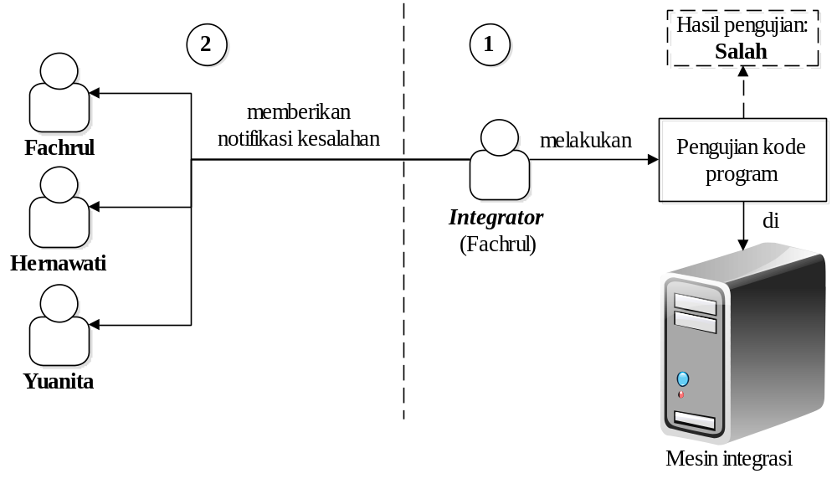
Gambar 4-7. Pemberian notifikasi kesalahan secara manual oleh integrator
Pada Gambar 4-7 dijelaskan bahwa pengintegrasian package dilakukan oleh integrator secara manual. Developer yang berperan sebagai integrator adalah Fachrul. Fachrul akan mengeksekusi build yang ada di mesin integrasi. Pada Gambar 4-7 bagian 1, dijelaskan bahwa integrator menguji kode program semua versi package yang benar dari para anggota tim. Integrator menemukan kesalahan pada hasil pengujian dan mencatat kesalahan tersebut secara manual. Pada Gambar 4-7 bagian 2, dijelaskan bahwa Fachrul menginformasikan kesalahan tersebut secara manual kepada para developer untuk dapat segera diperbaiki.
Integrasi package yang lulus uji akan dijadikan paket berisi file siap pakai di mesin integrasi. Untuk mendapatkan history dari semua paket aplikasi yang telah dibuat, maka paket aplikasi perlu diarsipkan. Pengarsipan paket aplikasi tersebut dilakukan secara manual oleh seorang integrator di mesin integrasi.
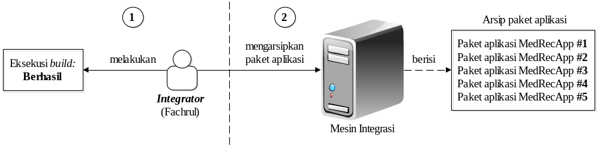Gambar 4-8. Pengarsipan paket aplikasi MedRecApp secara manual oleh integrator
Pada Gambar 4-8, dijelaskan bahwa tim mengintegrasikan package tanpa menggunakan automated continuous integration. Fachrul yang berperan sebagai integrator akan mengeksekusi build pada mesin integrasi.
Pada Gambar 4-8 bagian 1, jelaskan bahwa Fachrul berhasil mengeksekusi build pada mesin integrasi. Hasil dari eksekusi build tersebut adalah paket aplikasi yang berisi file siap pakai. Pada Gambar 4-8 bagian 2, dijelaskan bahwa Fachrul melakukan pengarsipan paket aplikasi di mesin integrasi secara manual. Pengarsipan paket aplikasi dilakukan untuk menyimpan history dari perubahan paket aplikasi.
Arsip dari aplikasi tersebut, akan dijadikan milestone dari kemajuan proses pembangunan perangkat lunak. Untuk mendapatkan informasi tentang kemajuan proses pembangunan perangkat lunak, tim akan mengintegrasikan package secara manual. Pengintegrasian tersebut dilakukan oleh seorang integrator untuk membuat report kemajuan proses perangkat lunak di mesin integrasi.
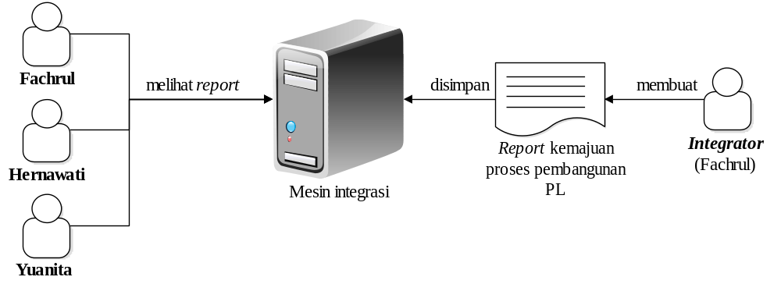
Gambar 4-9. Pembuatan report kemajuan proses pembangunan perangkat lunak oleh integrator
Pada Gambar 4-9 dijelaskan bahwa tim mengintegrasikan package tanpa menggunakan bantuan automated continuous integration tool. Fachrul berperan sebagai integrator yang akan membuat report kemajuan proses pembangunan perangkat lunak di mesin integrasi. Report kemajuan dibuat setiap proses eksekusi build selesai dan disimpan oleh integrator di mesin integrasi. Tujuan penyimpanan report kemajuan adalah agar para developer dapat melihat hasil proses pembangunan perangkat lunak hanya dengan mengaksesnya di mesin integrasi.

- Praktik pembangunan aplikasi medrecapp menggunakan toolset
Pada sub bab ini akan dijelaskan tentang praktik pembangunan aplikasi medrecapp dengan continuous integration dan menggunakan bantuan toolset. Praktik dengan penggunaan toolset tersebut mencakup praktik penyimpanan versi dengan version control system tool, praktik pengujian kode program dengan automated testing tool, praktik eksekusi build dengan automated build tool, dan praktik pengintegrasian package dengan automated continuous integration tool.
- Praktik penyimpanan versi dengan version control system tool
Pada sub bab ini akan menjelaskan tentang pengimplementasian penyimpanan versi yaitu penyimpanan versi package ke repository, pengunaan centralized workflow dan penyimpanan versi package dari repository lokal ke repository pusat.
Penyimpanan versi pada praktik continuous integration dengan bantuan tool dari version control system akan menyimpan semua versi package ke dalam repository. Tool yang digunakan untuk penyimpanan versi adalah Git. Penyimpanan versi package tersebut dapat mempermudah developer untuk dapat melakukan rollback terhadap versi package tanpa perlu melakukan duplikasi package. Para anggota tim tidak perlu lagi melakukan secara manual dalam memberikan informasi tentang perubahan yang dilakukan terhadap package, karena Git akan mencatat waktu dan isi perubahan secara otomatis ketika menyimpan versi secara manual ke repository.
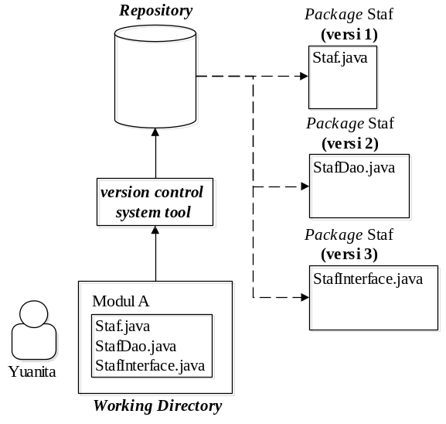
Gambar 4-10. Penyimpanan versi modul ke dalam repository

Pada Gambar 4-10 dijelaskan bahwa Yuanita melakukan penyimpanan versi dari package staf yang telah diubah dengan menggunakan tool Git. Package yang telah diubah akan disimpan ke dalam repository, sehingga tidak perlu melakukan duplikasi package staf. Waktu dan isi perubahan package staf akan dicatat secara otomatis oleh Git pada saat penyimpanan ke repository. Penyimpanan di repository hanya menyimpan perubahan yang terjadi pada package staf, sehingga kapasitas penyimpanan yang digunakan dapat lebih kecil dibandingkan dengan cara manual.
Umumnya, cara penggunaan repository untuk menerapkan praktik version control system adalah distributed. Dengan menggunakan cara distributed, setiap anggota tim akan memiliki repository pada mesin lokal. Repository dari setiap anggota tim tersebut, akan dihubungkan dengan sebuah repository pusat. Penggunaan repository dengan cara distributed dan dihubungkan pada sebuah repository pusat disebut centralized workflow.
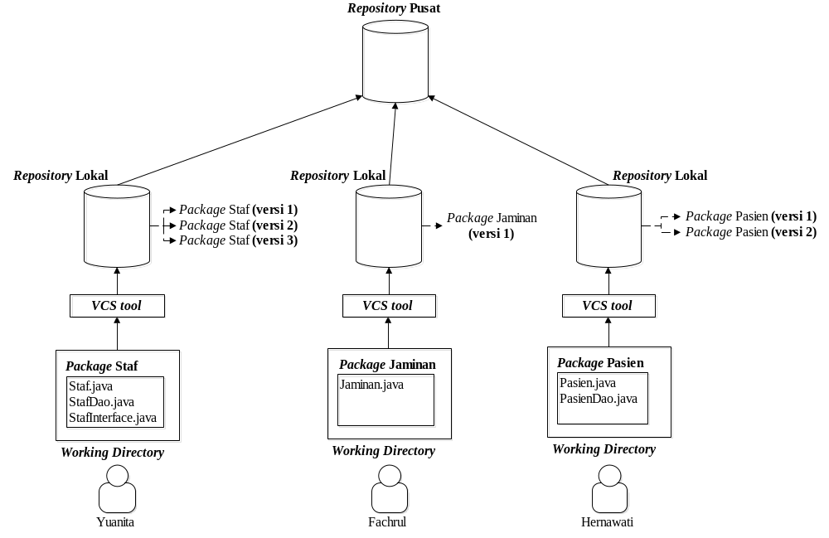
Gambar 4-11. Centralized workflow
Pada Gambar 4-11 dijelaskan bahwa Yuanita mengerjakan pembangunan package staf, Fachrul mengerjakan pembangunan package jaminan dan Hernawati mengerjakan pembanguna package pasien. Setiap developer akan menyimpan versi dari package yang telah diubah ke dalam repository lokal terlebih dahulu sebelum disimpan ke repository pusat. Pekerjaan tersebut dilakukan agar setiap developer tidak salah dalam memahami versi package yang telah disimpan.
Anggota tim yang repository lokalnya belum terdapat versi terbaru dari package di repository pusat, tidak akan dapat menyimpan versi package ke repository pusat. Untuk mengatasi masalah tersebut, anggota tim perlu mengambil versi terbaru dari package di repository pusat terlebih dahulu. Semua versi terbaru dari package yang diambil dari repository pusat, akan digabungkan dengan versi package yang ada di repository lokal secara otomatis. Dengan menggunakan tool Git, setiap anggota tim dapat selalu memperbarui semua versi package dari developer lain tanpa harus menyimpan duplikasi versi modul secara manual.
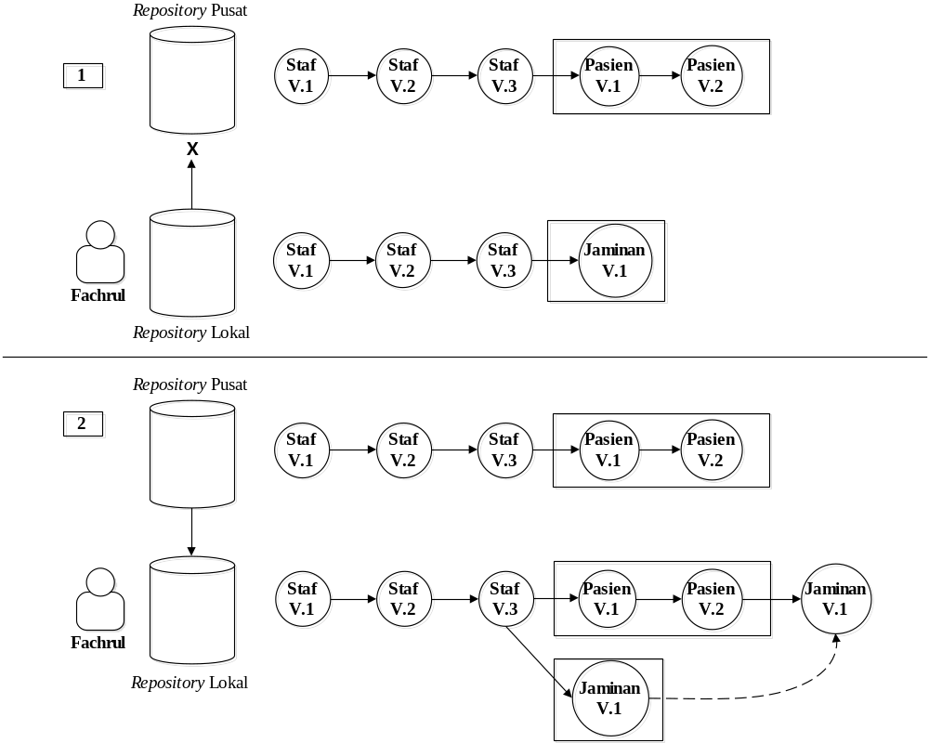
Gambar 4-12. Penggabungan versi modul
Pada Gambar 4-12 bagian 1 dijelaskan bahwa Fachrul tidak dapat menyimpan versi package yang terdapat di repository lokal ke repository pusat, karena repository lokal Fachrul belum terdapat versi terbaru dari package di repository pusat. Pada Gambar 4-12 bagian 2 dijelaskan bahwa Fachrul telah mengambil versi terbaru dari package di repository pusat dan akan digabungkan dengan versi package yang terdapatdi repository local secara otomatis.

- Praktik pengujian kode program dengan automated testing tool
Developer dapat mengurangi effort pada pengujian unit dengan mengunakan bantuan automated testing tool. Berdasarkan Tabel 2-4 tool yang mendukung pengujian unit dengan bahasa pemrograman java salah satunya adalah JUnit. Dengan JUnit developer tidak lagi membuat driver pengujian pada setiap kelas pengujian. Selain itu, JUnit menyediakan test suite untuk membuat rangkaian pengujian yang akan diotomasi.
Fachrul menguji unit pada kelas service spesialis dengan menggunakan JUnit. Setelah Fachrul membuat kode pengujian unit di kelas pengujian spesialis, Fachrul dapat mengeksekusi kode pengujian tersebut tanpa perlu menambahkan main method di kode pengujian. Kemudian ketika Fachrul menguji tiga kelas service, Fachrul tidak perlu menambahkan main method pada ketiga kelas pengujian. Fachrul dapat mengeksekusi ketiga kelas pengujian tersebut hanya dengan satu kali pengujian test suite yang berisi urutan kelas pengujian.
Developer dapat mengurangi effort penujian unit GUI dengan menggunakan bantuan functional testing tool. Berdasarkan Tabel 2-4 tool yang mendukung pengujian unit GUI dengan menggunakan bahasa pemrograman java salah satunya adalah FEST. Dengan FEST developer dapat menguji unit GUI secara berulang kali tanpa mengeluarkan effort yang besar. Seain itu, penggunaan FEST dapat dieksekusi dengan menggunakan test suite dari JUnit.
Fachrul menguji GUI spesialis dengan menggunakan bantuan FEST. Untuk menguji GUI tersebut Fachrul perlu membuat kelas pengujian yang akan menguji GUI spesialis. Kelas pengujian GUI spaeialis tersebut akan digunakan oleh FEST untuk mensimulasikan GUI secara otomatis.
Dengan menggunakan JUnit, pengujian integrasi yang dilakukan developer dapat minim dari effort. Developer dapat menguji semua package tingkat bawah hanya dengan satu kali eksekusi pengujian. Untuk mengotomasi semua pengujian tersebut, developer hanya perlu mengurutkan pengujian pada test suite.
Yuanita menguji integrasi package rekam medis dengan menggunakan bantuan JUnit. Yuanita dapat mengeksekusi semua driver pengujian tingkat bawah dengan satu kali eksekusi pengujian. Yuanita perlu mengurutkan package tingkat bawah yaitu package jaminan, package pasien, package staf, package perawat dan package dokter pada test suite.

- Praktik eksekusi build dengan automated build tool
Pada sub bagian ini, tingkatan automated build yang dilakukan adalah private dan integration build. Proses build dilakukan dengan menggunakan automated build tool yaitu Ant. Kegiatan pengujian kode program dan penyimpanan versi package yang sudah diubah ke repository lokal dapat diotomasi dengan bantuan build script. Build script tersebut berisi beberapa target dan task yang akan dieksekusi oleh Ant. Tim membuat build script untuk menyamakan proses alur kerja dari setiap anggota tim di mesin lokal serta mengotomasi proses build yang akan dilakukan oleh integrator di mesin integrasi.
Build script yang dieksekusi oleh Ant di mesin lokal setiap anggota tim disebut private build. Untuk menyamakan alur kerja setiap anggota tim, tim perlu menentukan target dan task yang akan dilakukan oleh automated build tool. Setiap target dapat terdiri dari beberapa task dan bergantung pada target yang lain. Beberapa target yang ada pada private build mencakup eksekusi pengujian kode program dan penyimpanan versi package yang sudah diubah ke dalam repository lokal.
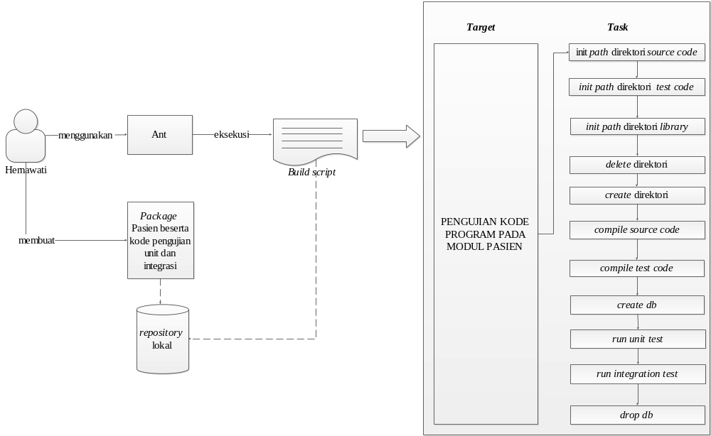
Gambar 4-13 . Eksekusi private build
Pada Gambar 4-13, dijelaskan bahwa Hernawati menggunakan automated build tool yaitu Ant untuk mengeksekusi build script yang berisi target pengujian kode program yang terdiri dari 11 tasks. Task tersebut terdiri dari init path direktori source code, init path direktori test code, init path direktori library, delete direktori, create direktori, compile source code, compile test code, create db, run unit test, run integration test dan drop db.
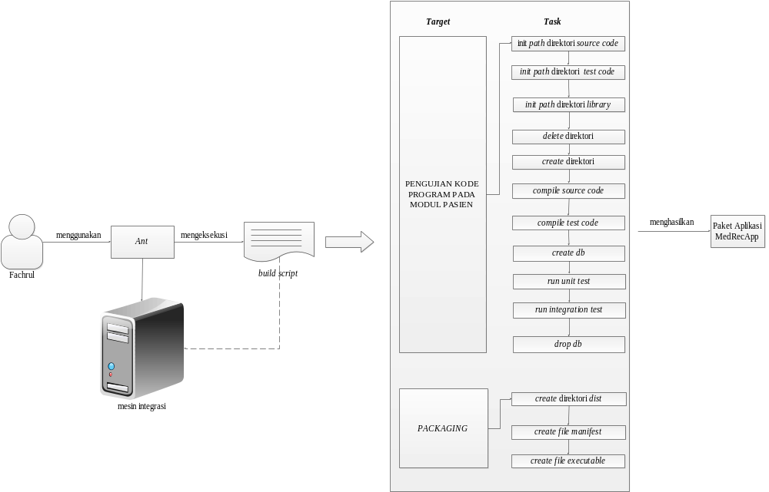
Gambar 4-14. Eksekusi integration build
Pada Gambar 4-14, dijelaskan bahwa integration build dieksekusi oleh Fachrul dengan menggunakan tool Ant. Ant akan mengeksekusi build script yang terdiri dari serangkaian target dan task. Ant akan mengotomasi JUnit untuk menguji program berdasarkan test suite.

- Praktik pengintegrasian modul dengan automated continuous integration tool
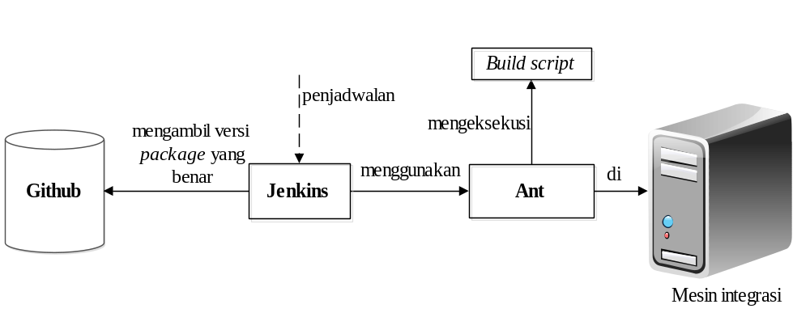
Gambar 4-15. Penjadwalan eksekusi build script pada mesin integrasi
Dengan menerapkan automated continuous integration tool dengan tool Jenkins, maka integrator tidak dibutuhkan lagi untuk melakukan proses eksekusi build script. Jenkins akan mengeksekusi build script dengan menggunakan Ant pada mesin integrasi. Tim hanya perlu menjadwalkan eksekusi build, kemudian Jenkins akan mengeksekusi build script sesuai dengan penjadwalan yang diatur oleh anggota tim sebelumnya.
Pada setiap eksekusi integration build, mesin integrasi akan menguji kode program dan paket aplikasi secara otomatis. Dengan menggunakan Jenkins, maka tim tidak lagi membutuhkan seorang integrator pada mesin integrasi untuk menginformasikan kesalahan pada satu atau lebih hasil pengujian. Notifikasi kesalahan tersebut akan diinformasikan oleh Jenkins kepada setiap anggota tim secara otomatis.
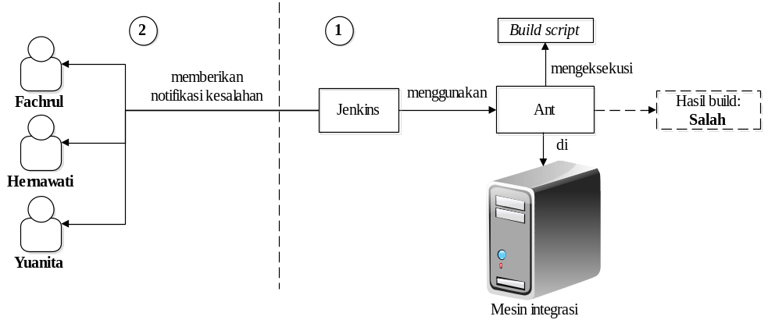
Gambar 4-16. Notifikasi kesalahan secara otomatis dari mesin integrasi
Pada Gambar 4-16, dijelaskan bahwa Jenkins mengeksekusi build script dengan menggunakan tool Ant. Jika Jenkins menemukan kesalahan pada hasil build yang ada pada mesin integrasi, maka Jenkins akan memberikan notifikasi kesalahan apabila hasil build pada mesin integrasi gagal. Dengan automated continuous integration tool, maka tim tidak lagi membutuhkan integrator untuk mengarsipkan paket aplikasi secara otomatis.
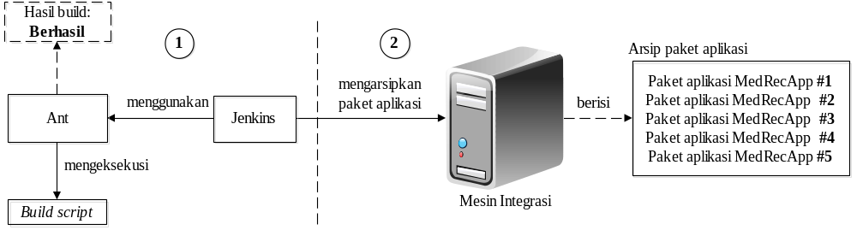
Gambar 4-17. Pengarsipan paket aplikasi oleh mesin integrasi secara otomatis.
Pada Gambar 4-17, dijelaskan bahwa Jenkins menggunakan Ant untuk mengeksekusi build script. Kemudian setiap hasil paket aplikasi yang berhasil di-build akan diarsipkan oleh Jenkins di mesin integrasi.
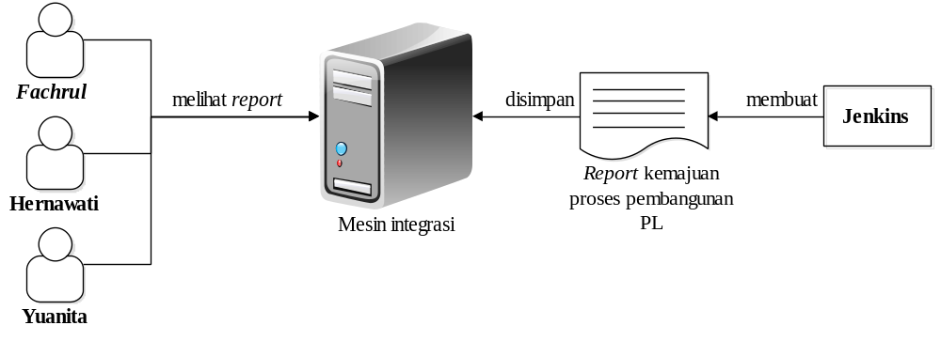
Gambar 4-18. Report kemajuan proses pembangunan perangkat lunak secara otomatis.
Pada Gambar 4-18, dijelaskan bahwa Jenkins akan membuat report kemajuan proses pembangunan perangkat lunak yang disimpan di mesin integrasi. Kemudian anggota tim dapat melihat report tersebut pada mesin integrasi.

